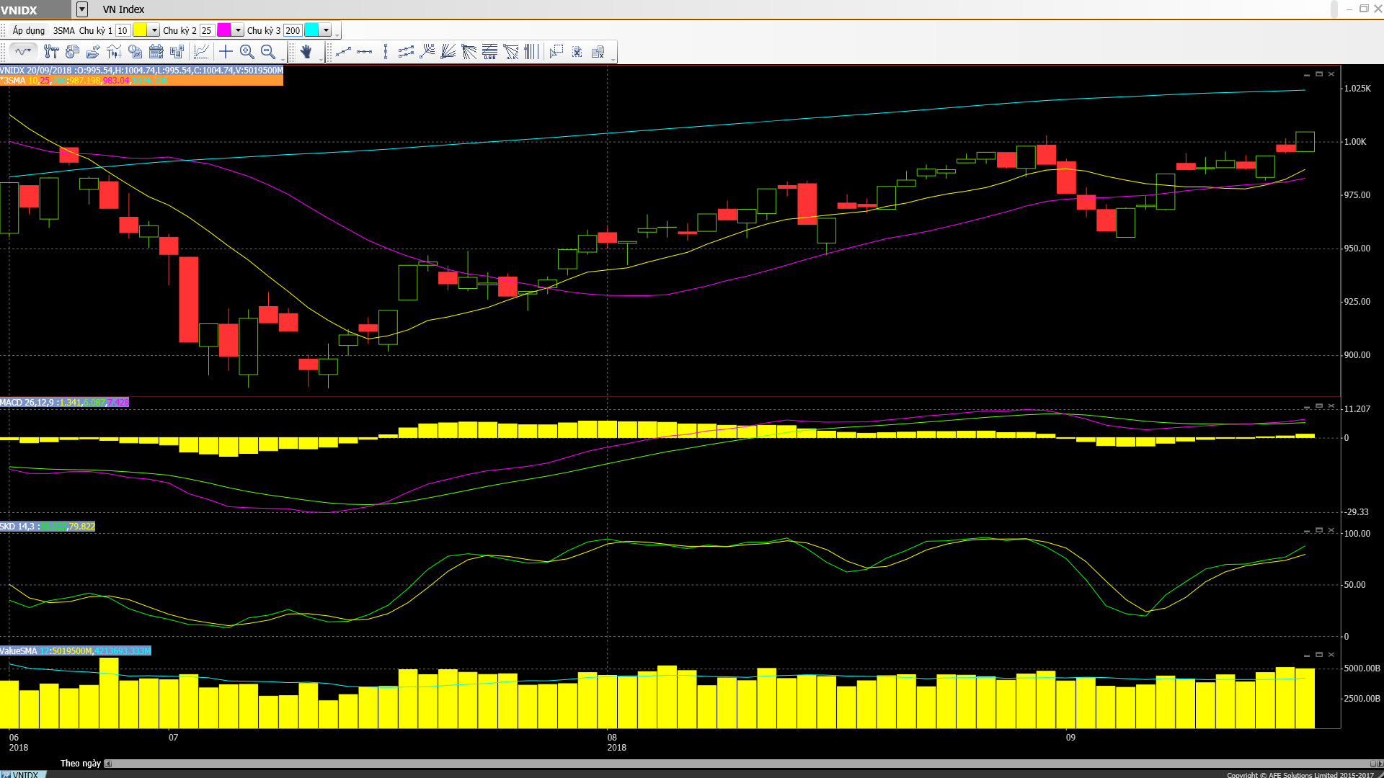
• Các mã ngân hàng đồng loạt tăng tốt hôm nay, dẫn đầu là TCB và VPB.
• Các mã tài chính phi ngân hàng nhìn chung tăng hôm nay, dẫn đầu là PVI và HCM.
• Cổ phiếu ngành hàng tiêu dùng và bán lẻ biến động trái chiều với MSN và BHN tăng trong khi VNM và KDF giảm.
• Cổ phiếu ngành công nghệ biến động trái chiều với FPT tăng trong khi YEG đi ngang.
• Cổ phiếu ngành sản xuất nhìn chung tăng, dẫn đầu là STK và RAL.
• Cổ phiếu dầu khí đồng loạt tăng, dẫn đầu là PVD và PXS.
• Cổ phiếu ngành BĐS và xây dựng nhìn chung tăng, ngoại trừ DIG, KDH và KBC giảm nhẹ.
• Cổ phiếu ngành nông nghiệp và thủy sản biến động trái chiều và tăng, dẫn đầu là DPM và VHC.
• Cổ phiếu ngành dược phẩm biến động trái chiều với DHG và TRA tăng trong khi DMC và IMP giảm.
• Cổ phiếu ngành dịch vụ tiện ích, vận tải và logistic nhìn chung tăng, dẫn đầu là cổ phiếu ngành hàng không.
– thị trường tiếp tục tăng với Vnindex đã phá vỡ ngưỡng quan trọng về mặt tâm lý là 1.000 điểm. GAS là mã đóng góp nhiều nhất vào sự tăng điểm của index trong bối cảnh giá dầu tiếp tục tăng. PLX và PVD cũng tiếp tục tăng. Cổ phiếu ngân hàng chẳng hạn như TCB (mới nhận được giải thưởng ngân hàng của năm); VCB; CTG; VPB và BID tăng. Truyền thông đưa tin IFC có lẽ đang tìm cách bán 8% cổ phần CTG; tuy nhiên thông tin này chưa được xác nhận. VCB đã thông báo bán đấu giá một phần số cổ phần EIB nắm giữ. Đây được coi là thông tin tích cực vì cho thấy vẫn có NĐT vẫn có nhu cầu mua vào cổ phiếu ngân hàng. MSN tăng trước thông tin về thương vụ bán cổ phiếu quỹ cho SK Group.
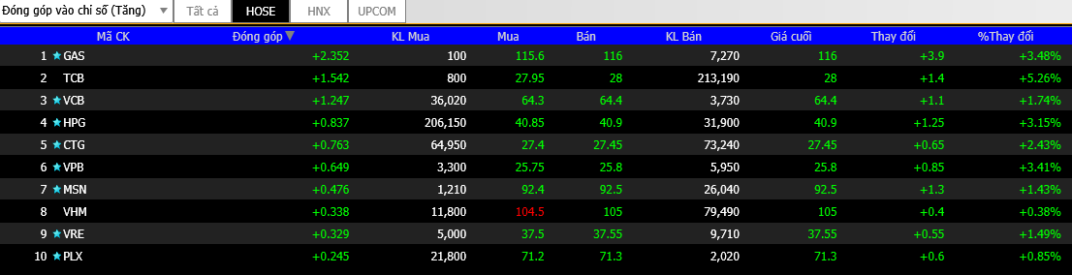

Trái lại, VNM giảm. Cổ phiếu BĐS VIC & NVL giảm sau khi tăng hôm qua. Mã đại gia ngành bán lẻ MWG giảm. Mã ngành bia SAB cũng vậy. Cổ phiếu bluechip nói chung tăng hôm nay dưới sự dẫn dắt của cổ phiếu ngành tài nguyên và ngành ngân hàng.
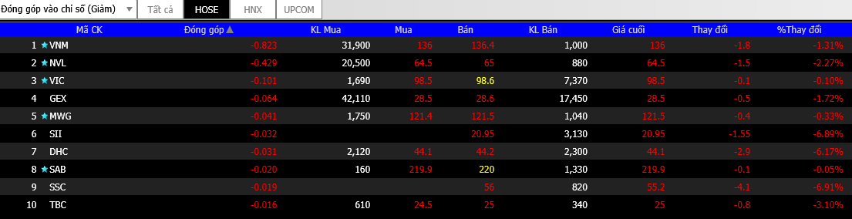

Vnindex đã tiến qua mốc 1.000 điểm trong thời gian giao dịch buổi chiều nay. Mốc 1.000 điểm là ngưỡng quan trọng về mặt tâm lý nhưng không phải là ngưỡng kỹ thuật quan trọng của thị trường. Trên thực tế, động thái hôm nay cần được xác nhận trong 1 hoặc 2 phiên tới. Điều này sẽ đưa Vnindex tiến gần hơn đến cơ hội kiểm định đường MA 200 ngày hiện ở tại 1024,34 điểm. Cơ sở cho một cơ hội như vậy đã xuất hiện, đó là: GTGD tăng trong những tuần gần đây, khối ngoại quay trở lại mua ròng trong hầu hết các phiên trong thời gian gần đây và mức độ margin tăng.
Thị trường tiếp tục tăng một cách thận trọng trong cùng xu hướng tăng của thị trường khu vực và thị trường Mỹ. Nói chung, các thị trường sơ khai và mới nổi đang hưởng lợi từ sự ổn định/giảm giá của đồng USD và sự tăng giá của dầu. Và sự quan tâm của NĐT đối với vấn đề thương mại cũng đã đạt đến sự bão hòa. Trên thực tế, điều này có lẽ hàm ý rằng NĐT hiện đang có cái nhìn ngắn hạn hơn nhiều và kỳ vọng nhu cầu nền kinh tế thế giới sẽ chưa kém đi cho đến năm 2019.
Thực tế thị trường đã khởi sắc hơn với việc đóng phiên ở mức trên 1000 điểm, đường MA200 sẽ tiếp tục là mốc kháng cự tiếp theo mà VNindex cần chinh phục, thị trường dự báo sẽ khởi sắc hơn trong 1 vài phiên tới. NĐT có thể tăng cường giải hơn hơn một chút với tình hình hiện nay tuy nhiên hãy tránh việc mua đuổi ở giá quá cao và vẫn nên thận trọng nếu tình hình không được như mong đợi.
Danh mục tham khảo
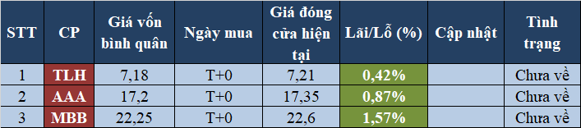
ĐIỂM TIN QUỐC TẾ.
- Thị trường chứng khoán Châu Á biến động trái chiều hôm nay khi thị trường Phố Wall tăng vào hôm thứ 4. Về các đồng tiền, đồng USD yếu đi hôm nay so với giỏ các đồng tiền tính theo tỷ trọng thương mại (chỉ số đô la ICE ở vào 94,327). So với đồng USD, đồng Euro mạnh lên một chút (tỷ giá EUR/USD ở vào 1,1703); đồng Bảng Anh cũng mạnh lên (tỷ giá GBP/USD ở vào 1,3194); đồng Yên gần như không đổi (tỷ giá USD/JPY ở vào 112,25); trong khi đó đồng NDT yếu đi hôm nay (tỷ giá USD/CNY ở vào 6,8528).
– Giá dầu tăng hôm nay với giá dầu WTI trên hợp đồng tương lai ở vào 71,53 USD/thùng vào cuối thời giao giao dịch trên thị trường Châu Á và tại thời điểm viết báo cáo thì giá dầu có giảm một chút. Theo công bố của EIA, tồn kho dầu thô của Mỹ tiếp tục giảm và tiếp tục hỗ trợ xu hướng tăng của giá dầu. Từ quan điểm phân tích kỹ thuật, giá dầu hiện đã vượt qua vùng kháng cự mạnh và có vẻ sẽ nỗ lực bứt phá trong ngắn hạn.
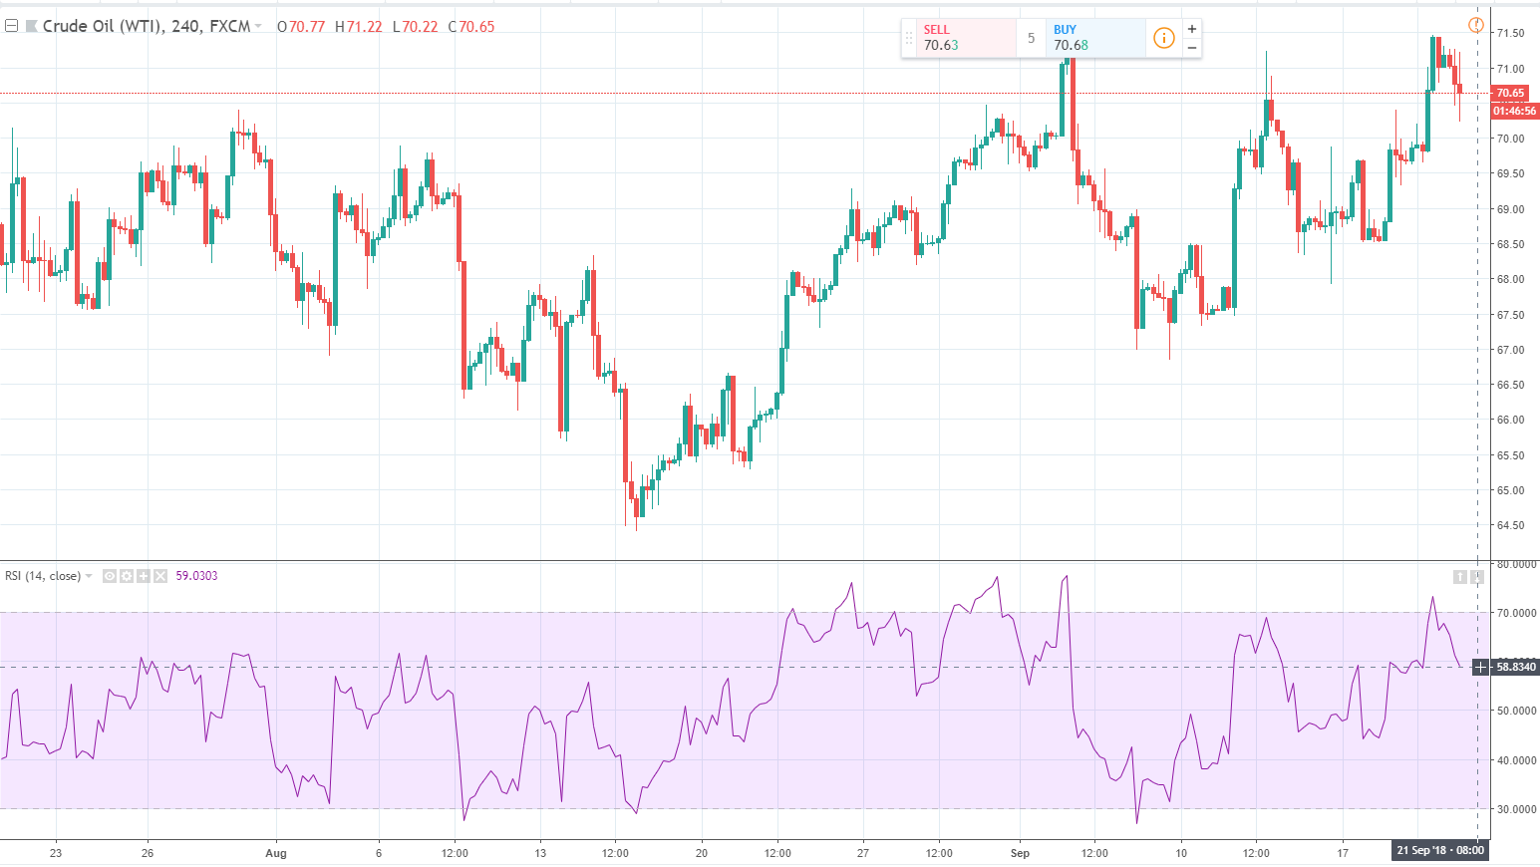
– Theo một số nguồn tin trên truyền thông, chính phủ Trung Quốc dự kiến giảm mức thuế nhập khẩu bình quân đối với hàng hóa từ hầu hết các đối tác thương mại của mình ngay vào tháng 10. Và theo lẽ tự nhiên sẽ không có Mỹ. Mục đích là nhằm giảm bớt chi phí cho các doanh nghiệp nội địa và củng cố quan hệ với các đối tác thương mại khác. Đồng thời nhằm thực hiện cam kết mở cửa thị trường. Vào tháng 7, Trung Quốc đã giảm thuế nhập khẩu đối với gần 1.500 sản phẩm hàng tiêu dùng.
Trung Quốc đã thể hiện ý định “chiến đấu lâu dài” với Mỹ. Tư duy hiện giờ cho thấy tranh chấp thương mại sẽ tiếp tục kéo dài sang năm sau hay thậm chí kéo dài hơn thế.
Như vậy đã có sự thay đổi so với tư duy trước đó với kỳ vọng một thỏa thuận sẽ đạt được sau cuộc bầu cử giữa nhiệm kỳ tại Mỹ. Trong khi đó nếu nếu Mỹ áp thuế tiếp đối với 267 tỷ USD hàng hóa của Trung Quốc thì phía Trung Quốc sẽ có một số lựa chọn đáp trả. Đó là tăng thuế, để đồng CNY giảm giá (mặc dù Trung Quốc đã hứa hẹn không làm điều này). Trung Quốc cũng có thể bán ra trái phiếu kho bạc Mỹ. Hoặc là tăng cường thanh tra giám sát các doanh nghiệp Mỹ tại Trung Quốc và giảm lượng USD trong dự trữ ngoại hối để chuyển sang các đồng tiền khác.

